НИЙСЛЭЛИЙН ЕРӨНХИЙ БОЛОВСРОЛЫН ЛАБОРАТОРИ 23 ДУГААР СУРГУУЛИЙН БАГА БОЛОВСРОЛЫН БАГШ В. АЛИМААГИЙН 2019-2020 ОНЫ ХИЧЭЭЛИЙН ЖИЛИЙН I ХАГАСЫН ҮЙЛ АЖИЛЛАГААНЫ ТАЙЛАН
- Багшийн ажлын төлөвлөлт: Төлөвшил : Сургалтын үйл ажиллагааг чанартай , хүртээмжтэй явуулахын нэг үндэс нь төлөвшил юм. Энэ хичээлийн жилд эцэг эх, асран хамгаалагчийн оролцоо, хамтын ажиллагааг өргөжүүлэн сурагч нэг бүрийн хөгжүүлэх , зөв дадал төлөвшүүлэх , чадвараа хөгжүүлэхэд чиглүүллээ.
- Оролцоо: Сурагчдын үйл ажиллагаанд оролцох оролцоог нэмэгдүүлэхийн тулд тэдэнд урам өгч чадах зүйлийг нь даалгах, ангий сургуулиас зохиож буй ажилд жигд хамруулах нь чухал юм. Бид үйл ажиллагааны төлөвлөгөөндөө 3 ажлыг тусгасан . “Навчин наамал, цэвэр бичгийн уралдаан, багаар хамтрах “ дүгнэхээр төлөвлөсөнөөс бүгд сайн биелэгдсэн. Навчин наамлаар бүтээл урлаж ангидаа үзэсгэлэнд гарган алдаршууллаа. “ Сайхан бичиг, сурагчийн толь” уралдаан явуулж бичгийн хэв, дэвтэртэй ажиллах чадвар нэмэгдлээ. Бүх оролцоог багаар үнэлэн шилдэг багаа шалгаруулан Эцэг эхийн хамтаар сургуулийн спорт зааланд тоглох эрхийн бичиг өглөө.
- Дадал хэвшил: Сургалтын үед болон хичээлийн бус цагаар ангидаа , үдийн цайгаа зөв ууж хэвших дадал эзэмшихэд нь дэмжиж ажиллалаа. Дэг баримталж сурсанаар юуг яаж хийх ёстойгоо ойлгож өөрийн үйл ажиллалагаандаа хэвшмэл болгож чадлаа. Жишээ нь: Үдийн цай уухын өмнө гараа цэвэрлэх ёстой. Хоол цайгаа идээд аяга тавгаа угааж цэвэрлэж хураах . Хичээлийн үеийн дэгийг баримталсанаар хичээлийн идэвх оролцоо сайжирсан. Оролт таралтын үеийн дэгийг хэрэгжүүлэхийн тулд жагсаалын даргыг томилон ажилласан нь сурагч бусдыгаа сонсох хүндэтгэх үзэл төлөвшиж байна.
- Зан чанар: Сурагчдадаа бие биеэ хүндэтгэх үзэл , бусдыгаа сонсож сурах, . МУ-ын ерөнхийлөгч Х.Баттулгын “Эх оронч байх-хаанаас эхлэх” сэдвийн хүрээнд “ Тусгаар тогтнол” шүлгийн 2 бадаг чээжлүүлсэн.
- Эцэг эхтэй гурвалсан гэрээ байгуулан “Гараас гарт” хөтөлбөрийг хэрэгжүүлэн ажилласан.
- Нэг дэх өдрийн нэгдүгээр цаг эхлэхэд Монгол улсын төрийн дууллаа бүрэн хоёр бадаг дуулан эх орон тусгаар тогтнолын үнэ цэнг бахархал болголоо.
- Дөрөвдүгээр цагийн завсарлагаанаар “Хөдөлгөөнт дасгал”-ыг хийж хэвшсэн.
- Хоёрдугаар цагийн завсарлагаанаар эрүүл мэндийн “Цэгэн иллэг”-ийг хийж ханиад томуунаас сэргийлэх дадалтай болсон. Мөн үдийн цайны дараа витамин ууж хэвшсэн.
- Мэдлэг чадварын ахиц амжилт: Секцийн багш нартайгаа хамтран сургалтын хөтөлбөр төлөвлөгөөг боловсруулсан. Математикийн нэгж хичээлийн хөтөлбөр боловсруулж сургалтандаа хэрэгжүүлж ирлээ.
№ | Судлагдахууны нэр | Нэгж хичээл | Ээлжит хичээл | Сайжруул-сан хичээл | Цахим хичээл | Тараах мате-риал
1 | Математик | 3 | 45 | 20 | 2 | 126
2 | Монгол хэл | 2 | 32 | 15 | 1 | 63
3 | Дүрслэх урлаг | 1 | 12 | 8 | 2 | 0
4 | Хүн байгаль | 2 | 13 | 6 | 1 | 0
5 | Хүн нийгэм | 1 | 8 |  | 0

Заавал зохих судлагдахууныг зааж сургалтын цагийн алдагдалгүй ажиллалаа.
5д Анги | Заавал зохих цаг | Заасан цаг | Тасарсан цаг
Монгол хэл | 105 | 105 | 0
Математик | 75 | 75 | 0
Хүн байгаль | 30 | 30 | 0
Хүн нийгэм | 30 | 30 | 0
Дүрслэх урлаг | 30 | 30 | 0
Ёс зүйн боловсрол | 30 | 30 | 0
Эрүүл мэнд | 15 | 15 | 0
НИЙТ | 300 | 300 | 0

Хүүхэд бүрийн ахиц амжилт, хөгжлийн үр дүнг явцын үнэлгээ болон нэгж хичээлийн үнэлгээг авч судлан эцэг эхэд зөвлөгөө өгөх замаар багшийн арга зүйн дэмжлэг тасралтгүй үргэлжлэн зөвлөн тусалж байна. Сурагчдын ахиц чадварыг тогтоохын тулд гарааны үнэлгээг авч түвшинг тогтоон сургалтын үйл ажиллагааг эхэлүүллээ.
- Багшийн хөгжил: Сургалтын үйл ажиллагааг чанартай үр өгөөжтэй явуулахад заах арга ур чадвараа тасралтгүй хөгжүүлсээр ирлээ. 57-р сургууль судлагдахууны сургалтад хамрагдсан. Багш нарын баяр угтсан ур чадварын уралдаанд 5а ангид Математикийн хичээлээр нээлттэй сургалт явуулсан. Мүүдль системийн сургалтанд долоо хоногийн Баасан гариг бүр хамрагдсан. Сургалтын албаны Цэнэглэх цаг сургалтад тогтмол суусан. ESIS.mn-д хэрхэн ажиллах аргыг суралцсан.
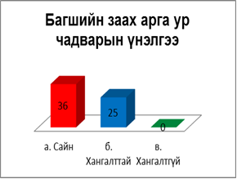
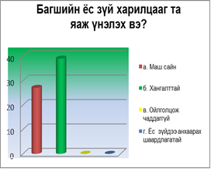

- Ангийн багшийн үйл ажиллагаа.
- Багаар ажиллан бусадтай зөв харилцах, цаг хугацаанд нь даалгавар хийх, харилцаа болон нэг нэгнийгээ сонсдог болоход хэрэг боллоо. Ангийн жижүүрийг хуваарь гарган цэвэрлэгээг чанартай гүйцэтгэв.
- Жижүүр багшийн үнэлгээ: Ё.Цэнд-Аюуш багштай хамт жижүүр багш хийн дараагийн жижүүр багшид хүлээлгэн өгсөн.
- Багшийн ажлын хүрээнд Автобусаар зорчих судалгаа, Вакцинд хамрагдсан эсэх, Өндөр жингийн индекс тодорхойлох судалгаа , Эцэг эхийн “Элэг бүтэн Монгол” судалгаа. Дүрэмт хувцасны судалгаа хийж БСМС-д оруулсан.
- Эрүүл мэндийн чиглэлээр сургуулийн эрүүл ахуйч эмч Ханиад томуугаас урьдчилан сэргийлэх Цэгэн иллэг хийх арга яриа сургалт явууллаа. Томуугийн вакцинд 15 сурагч хамрагдлаа.
- Эцэг эхийн оролцоо ажлын үр дүн :
- “Эцэг эхийн зөвөлгөөн”-д бүх эцэг эх оролцож сургуулийн үйл ажиллаганы тайлан сонсож хэрэгжүүлэх явцад дэмжлэг үзүүлэн чиг баримжаатай болов.
- Эцэг эхчүүдэд зориулсан Мүүдлийн сургалтанд 2 аав,1 ээж хамрагдан aангийнхаа эцэг эхчүүдэд сургалт явуулав
- Ангийн эрүүл аюулгүй орчны бүрдүүлэх жижиг засварыг сурагч Есүй аав, М.Тэлмүүний аав, Б. Энэрэл ээж нар ангийн цонхонд хуулга наалаа.
- Билгүүн, Дөлгөөн, Одсаран, Алтанзагас, Ариунсарнай, Тэнгисбаяр нарын эцэг эхчүүд Хятад хэлний хичээнгүй бичгийн дэвтэр авч сурагчдад бэлэглэлээ.
- Хүүхдийн ариун цэврийн өрөөний асуудалд дэмжлэг болгон сар бүр санхүүгийн зохицуулалт хийж байна.
- Эцэг эхчүүдэд “ Өсвөр насны сурагчдын сэтгэл зүйг хэрхэн ойлгох вэ” сургалт явууллаа.
- “Сургуулийн өргөтгөл”-ийн тохижилтонд дэмжлэг үзүүлэхээр тохиролцсон.
- Уламжлал болон зохиогддог “Азтай гэр бүл “ шалгаруулж урамшууллаа.
- Олимпиад уралдаан:
- Сэтгэх чадварыг хөгжүүлэх зорилгоор ангидаа анхны сорил аван 20 сурагч дараагийн Улсын сэтгэх чадварын уралдаанаас В. Алс , Б. Танан-Эрдэнэ нар “ТОП СУРАГЧ” –аар шалгарлаа. Сурагч Танан-Эрдэнэ дүүргийн Математикийн олимпиадад оролцож Мөнгөн медаль авсан амжилт үзүүллээ. Мөн би өөрөө дүүргийн багш нарын математикийн олимпиадад амжилттай оролцож үүргээ үр дүнтэй биелүүллээ.
- Бүтээлийн үзэсгэлэн гаргасан байдал : Хятад улсын Тунляо хотын 5-р сургуультай харицаа холбоо тогтоосны 10 жилийн ойн хүрээнд “Миний мэдэх Хятад орон” Ханын сонин гаргаж сургуулийн сурагчдын хүртээл болгосон.
- Хятад хэлний секцийн хамт олонтой хамтран ангидаа “ Алтан хонх “ уралдааныг амжилттай зохион явуулсан.
- Хятад хэлний HSK1 түвшинг 37 сурагч хангасан ба түвшингөө ахиулахаар HSK2-34, HSK1-8 сурагч одоогоор шалгагдаад дүнгээ хүлээж байна.
- Хятад хэлний 1000 юаны тэтгэлэгт уралдаанаа сурагч О. Билгүүн, У. Есүй нар амжилттай оролцож 1000 юаниар шагнууллаа.
- Хятад улстай харилцаа холбоо тогтоосон ажлын хүрээн дэх Хятад хэлний олмпиадаас У. Есүй хүрэл медаль авсан амжилт үзүүллээ.

Тайлан бичсэн багш В. Алимаа
2019.12.26
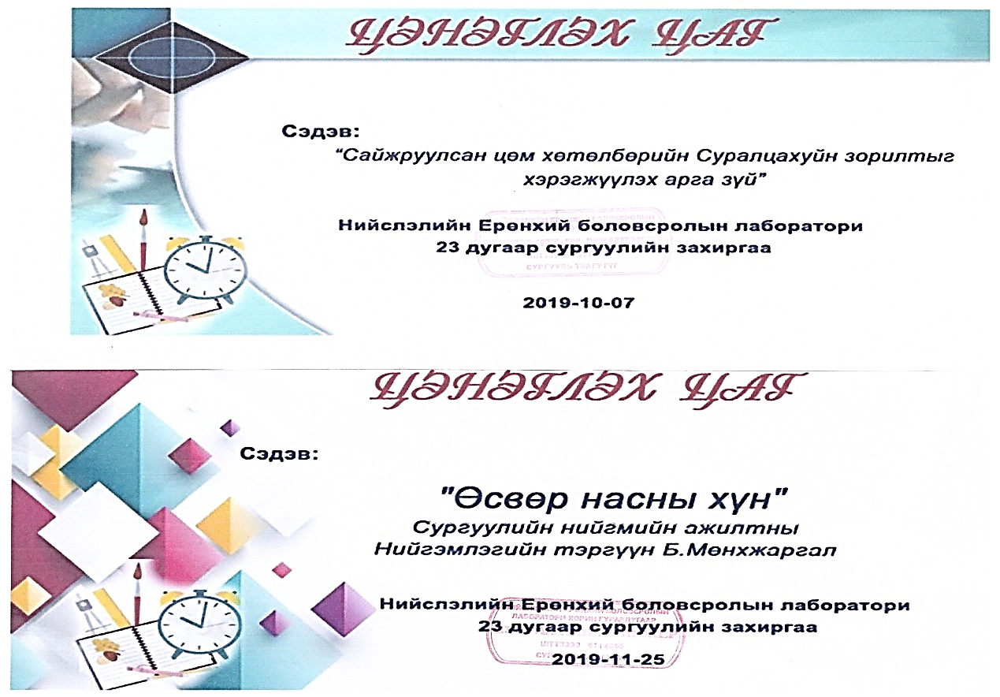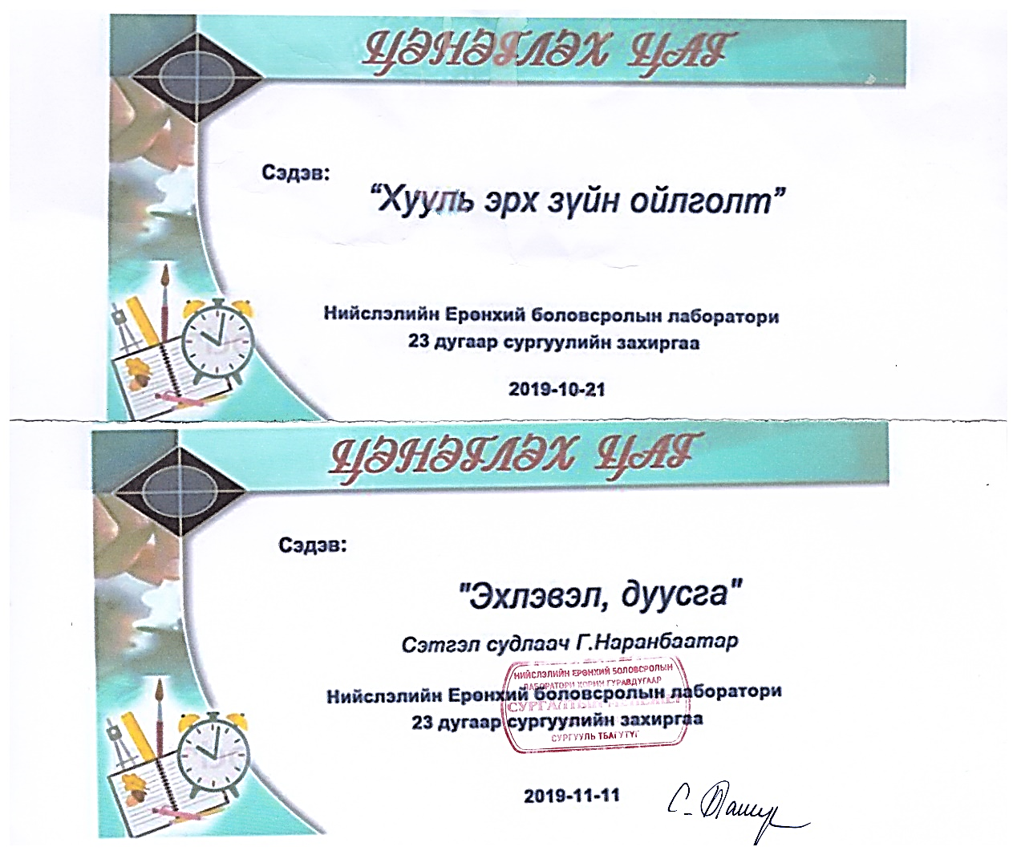

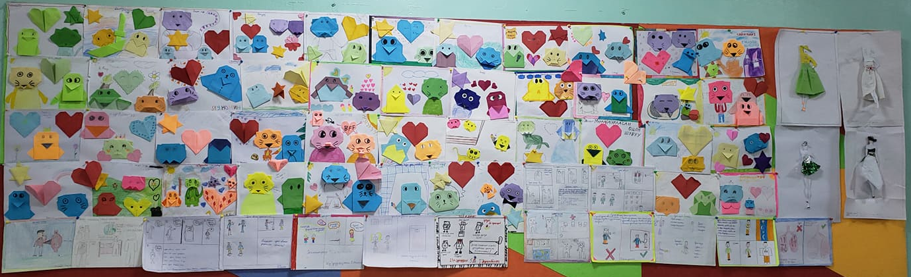
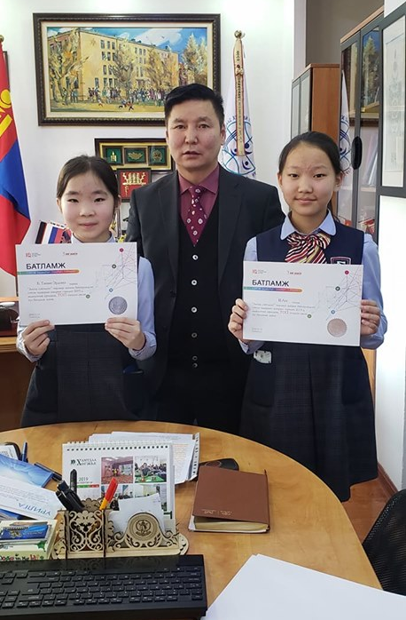
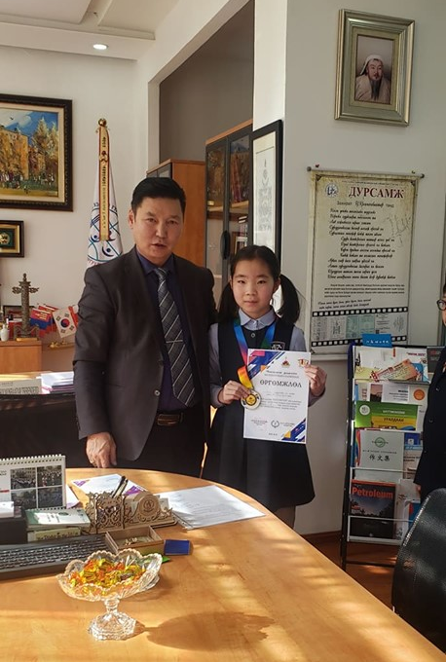
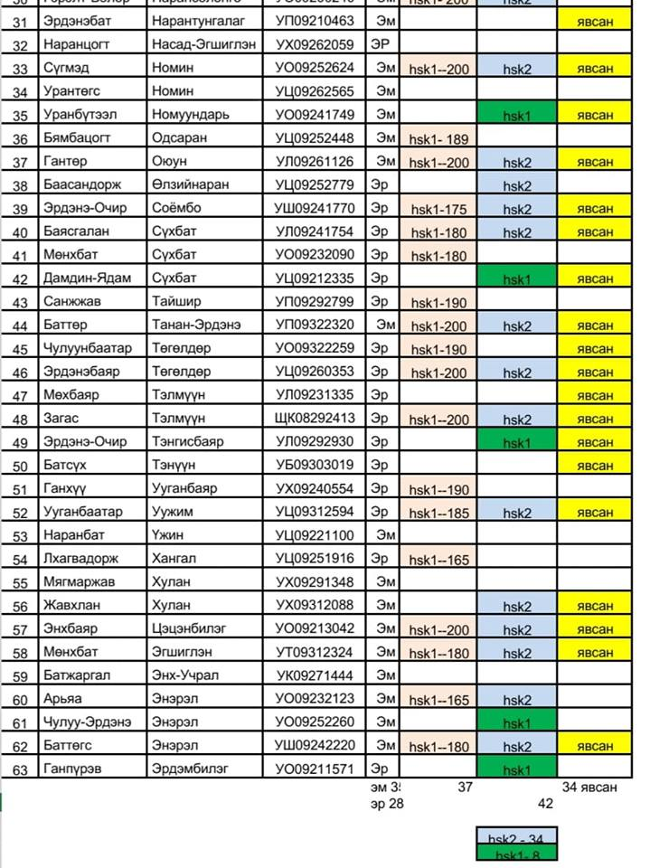
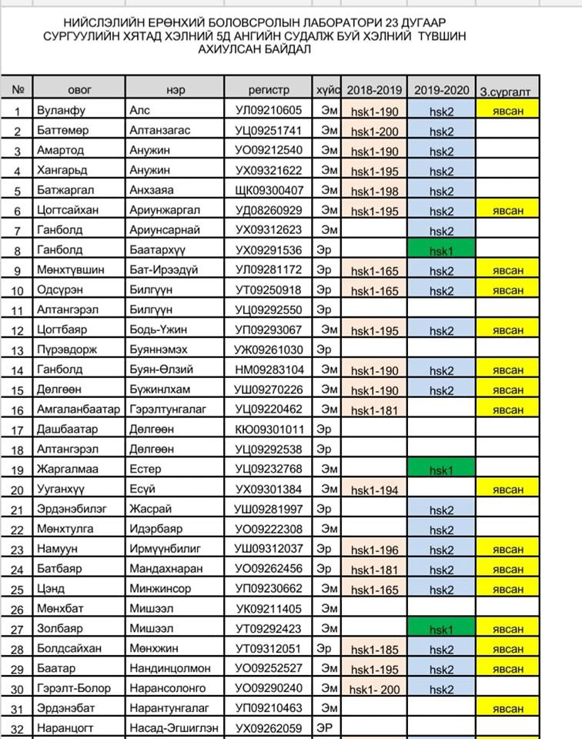
Дүүргийн математикийн олимпиадын мөнгөн медальт Б. Танан-Эрдэнэ
Сэтгэх чадварын Улсын уралдааны “ТОП” үнэлгээтэй сурагч Б. Танан-Эрдэнэ, В.Алс.
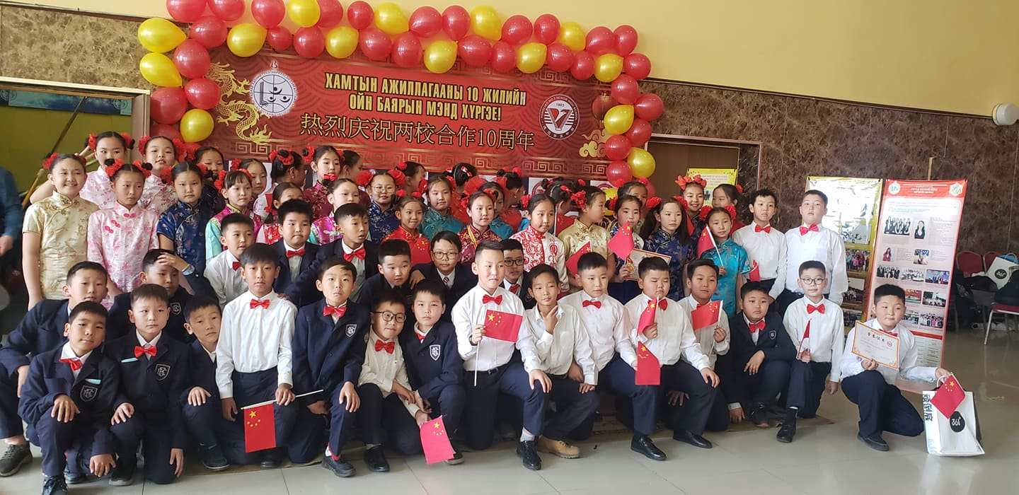
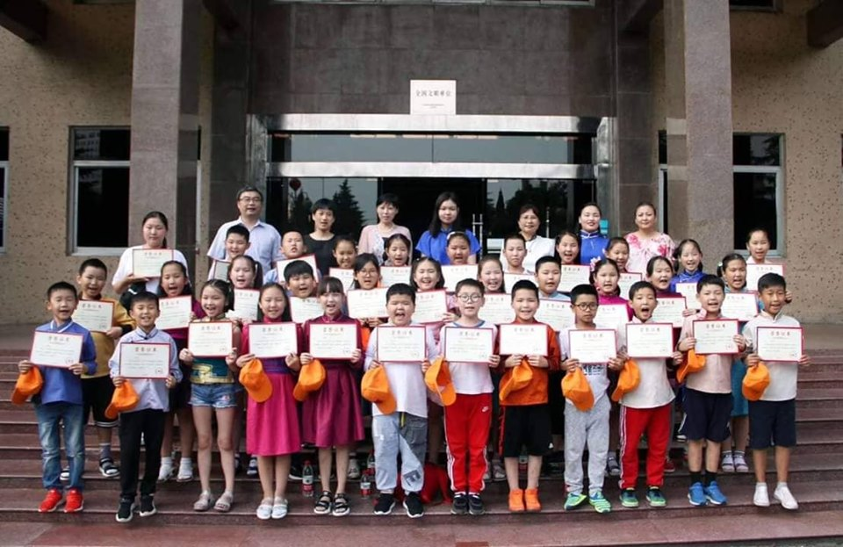
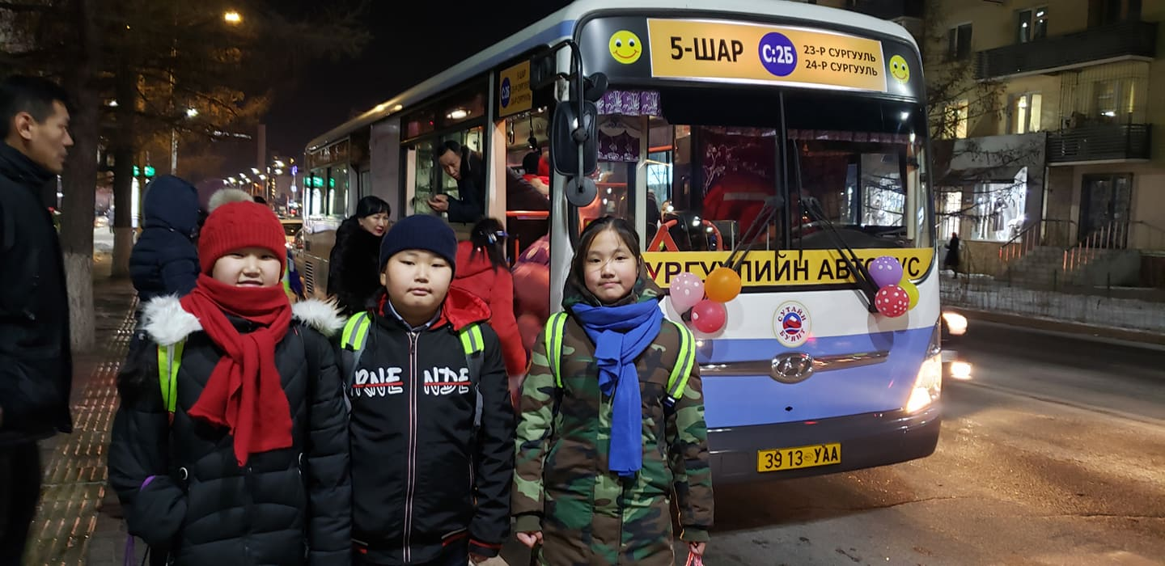
Замын түгжрэл бууруулах зорилготой сургуулийн автобус
Хятад улсын Хүбэй хотод 34 сурагч зуны сургалтад хамрагдлаа
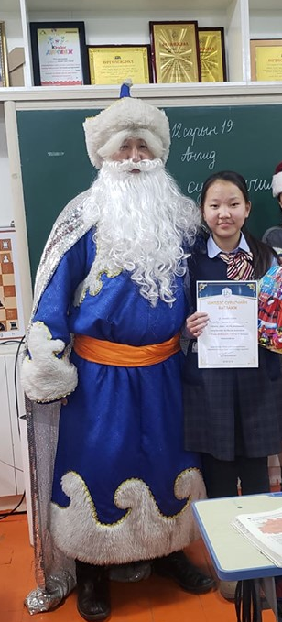
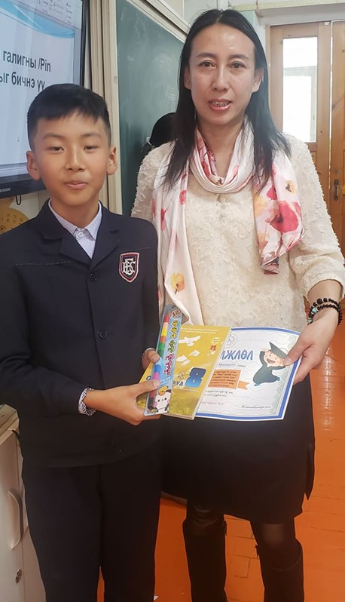
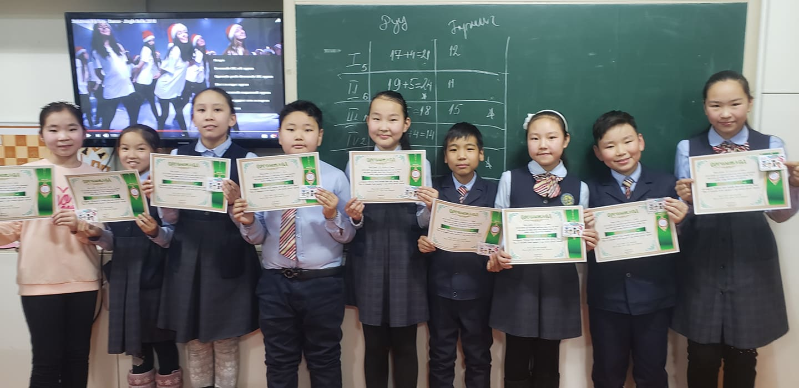
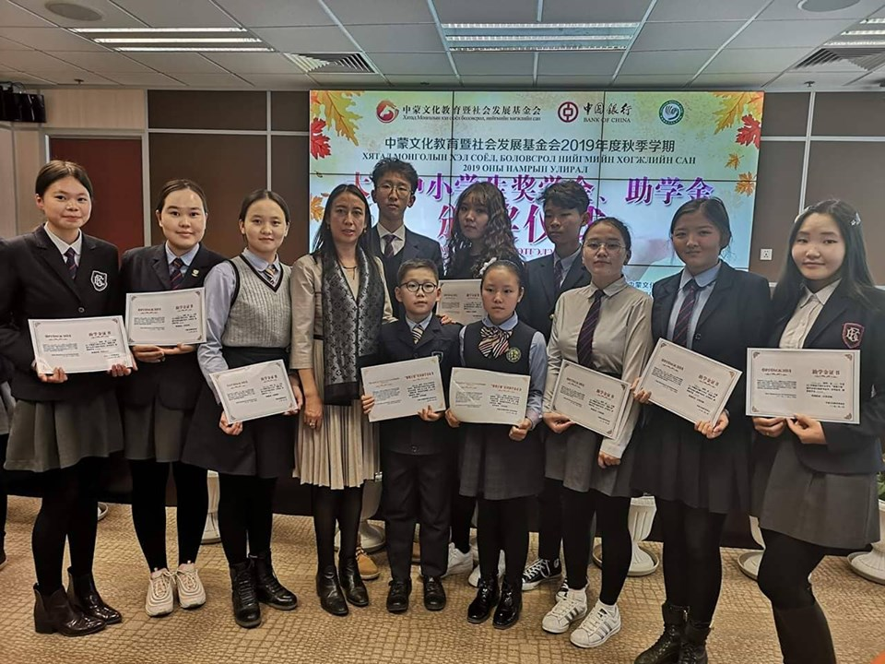

Замын хөдөлгөөнд соёлтой оролцъё яриаг ЧД замын цагдаагийн албанаас сурагчдада яриа хийлээ.

Хятадын банкны тэтгэлэгт уралдааны 1000 юаны тэтгэмж авсан сурагч О.Билгүүн, У. Есүй

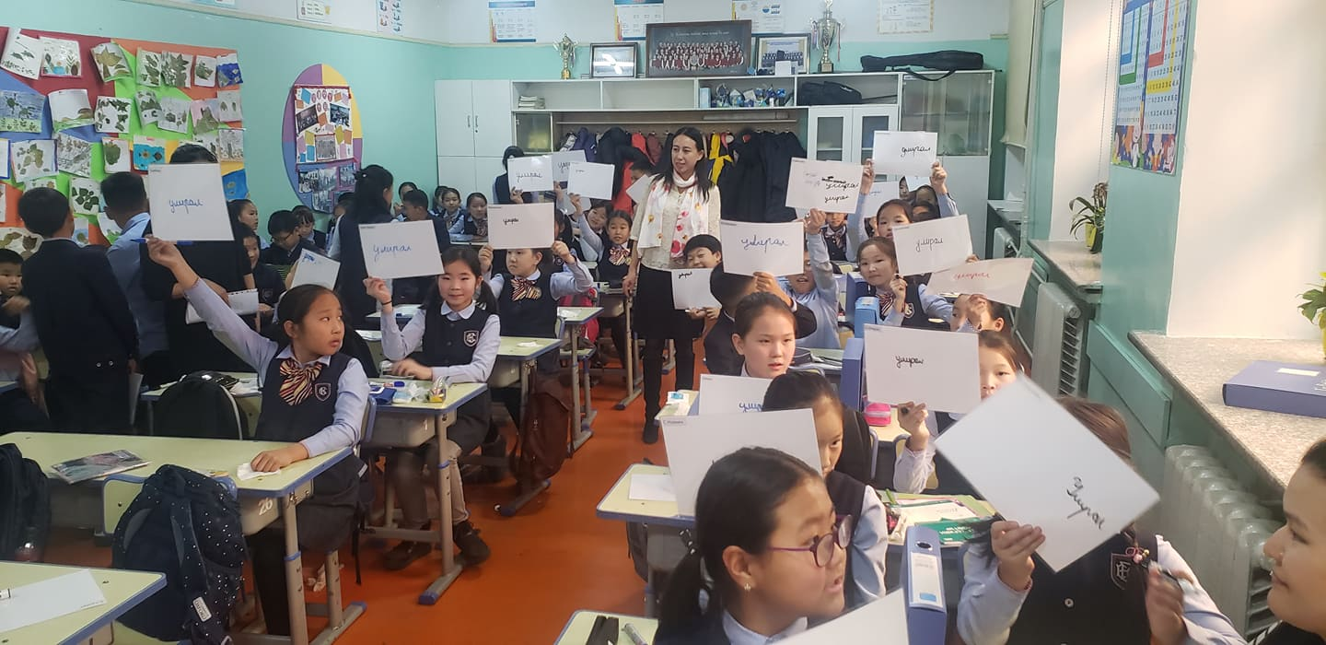
Алтан хонх уралдааны тэргүүн байр сурагч Б. Өлзий-наран
4-р багийнхан шилдэг баг болж аав, ээжийн хамт сургуулийн зааланд сагс тоглох боллоо.

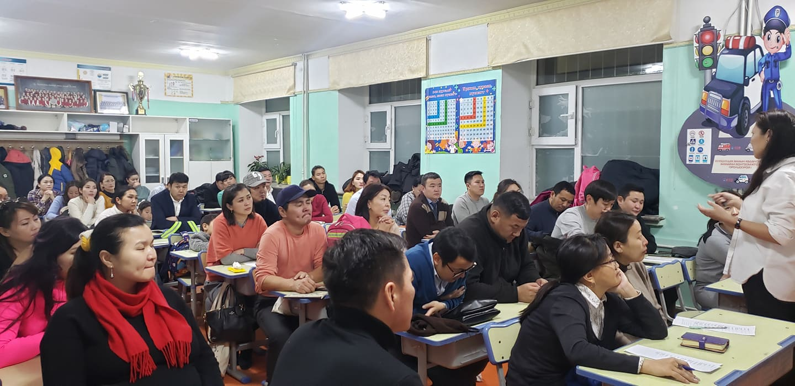
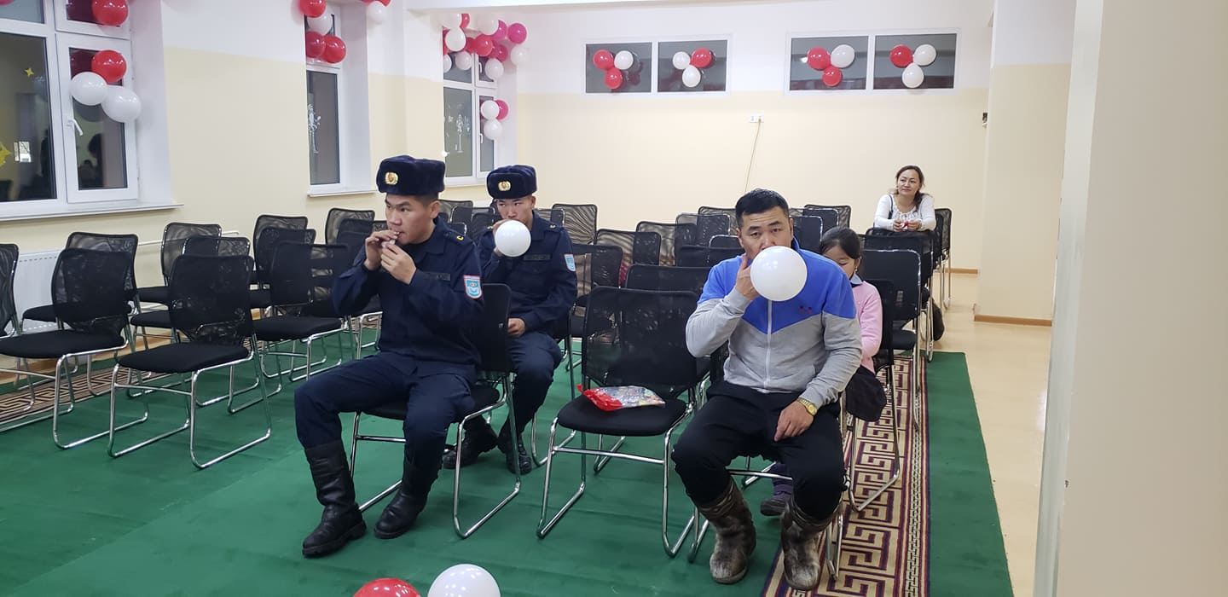
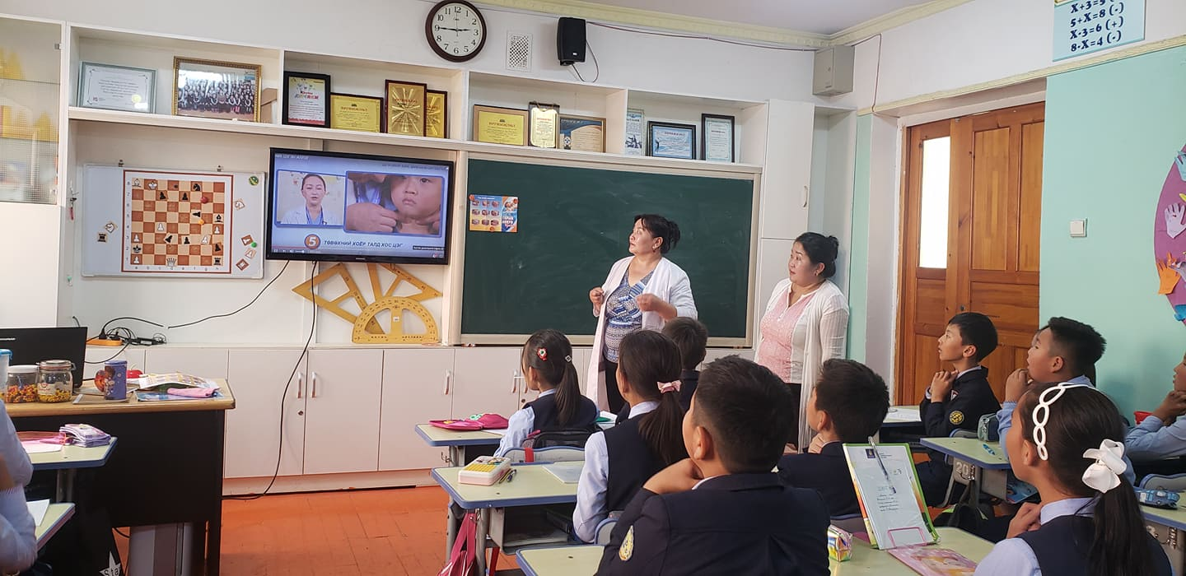
Эцэг эхийн төлөөлөл өргөтгөлийн заал чимэглэлээ.
Та өөрийн хүүхдээ хэр сайн мэддэг вэ? Сургалт эцэг эхийн дунд
Эрүүл ахуйч эмч И.Соёлмаа цэгэн иллэг хийх яриа хийв.

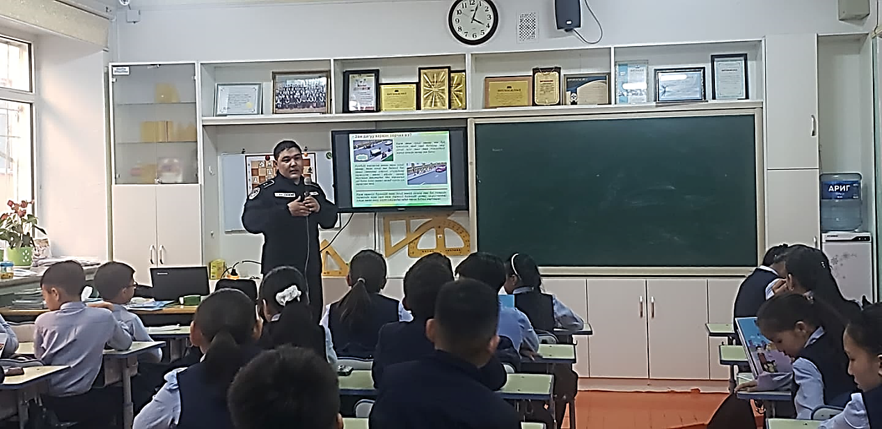

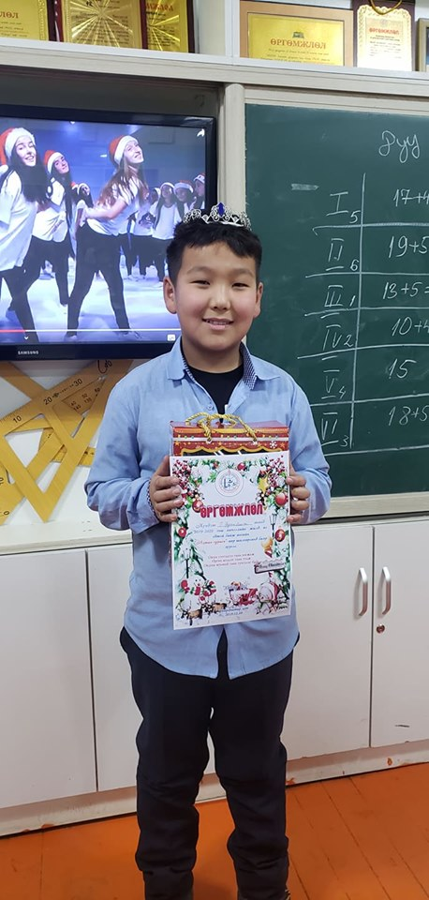
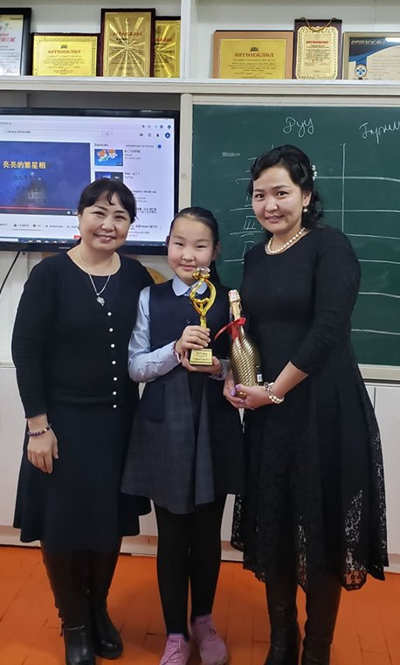

2019 оны азтай сурагч Эрдэмбилэг
2019 оны азтай гэр бүл Эгшиглэнгийнх байлаа.

